Подсказки о сказках
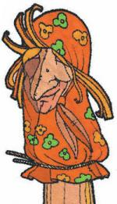

Подсказки о сказках
В последнее время мне все чаще приходится слышать о том, что сказки, которые мы читали в детстве, никак не подходят для гуманистического воспитания добрых и великодушных людей.
И действительно, дети боятся Бабу-Ягу, Бармалея и Карабаса-Барабаса. А народные сказки бывают просто удивительно жестокими. И еще кажется, будто мир меняется так быстро, что старые сказки уже совсем никуда не годятся.
Что именно нам не нравится в детских сказках?
Во-первых, сказки часто не подходят к типу современного мышления. Моя знакомая представительница работающей и довольно обеспеченной части населения гневно восклицала: «Читать ребенку про этого бездельника Ивана-дурака, который ничего не делает, но всего добивается? Ни за что!» — далее шло подробное описание причин, по которым эта мама не любит иванушек-дурачков и в их лице весь российский народ. Я не распространяю неприязнь к бездельникам на целую нацию, но факт остается фактом — разнообразные варианты сказок о везучести младшего придурковатого сына и его преимуществе перед старшими деловыми и энергичными братьями действительно как-то устарели. И действительно, безделье для России — сродни национальной катастрофе, причем бездельничают именно мужчины, а женщины (вспоминаем героинь русских сказок) трудятся не покладая рук.
Во-вторых, сказки часто бывают страшные и жестокие. Вот, например, сказки Чуковского. Их вроде как положено читать совсем маленьким детям. А там полно всего страшного! «Тараканище» и «Краденое солнце», например,— это же кошмар. Помнится, в детстве они мне нравились, а вот сейчас мне про этого таракана читать и смешно, и жутко. А почему? А потому, что взрослый видит сказку в контексте знаний об эпохе и жизни автора, среди исторических символов и мифов. Наш фонд общих знаний нам мешает. Мы, взрослые, просто так ничего прочесть не можем. У нас сразу тараканы в голове появляются — с Тараканищем возникают какие-то подозрительные политические ассоциации, причем совершенно беспочвенные, а «доблестный Ваня Васильчиков» кажется просто чекистом.
Неужели дети не боятся? Еще как боятся. И Бармалея, и волка, и Бабу-Ягу. Детям снятся тревожные сны, они просыпаются и лезут в родительскую кровать, а потом дрыгают ногами, не дают взрослым нормально отдохнуть. Родители не высыпаются. В общем, у страшных сказок могут быть трагические последствия.
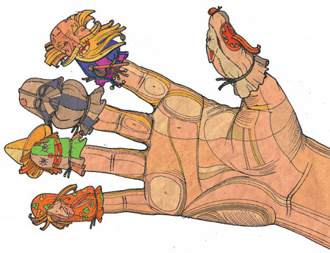
Зачем же тогда нужны страшные сказки?
Психологи утверждают, что страх нужен для переживания катарсиса, для «очищения души». Взрослые читают детективы и не считают, что это вредно. Захватывающий сюжет: интрига, кульминация и… развязка. У-у-х. Вот это «у-у-х» и есть катарсис. Страшные истории позволяют пережить запретные в реальности ощущения: гнев, ненависть, агрессию, злость. Лучше злиться на подлого крокодила, сожравшего солнышко, чем на родную маму.
За последний век появилось так много хорошей детской литературы, что вопрос «что читать?» кажется нелепым. В любом книжном магазине помимо полупережеванных детских детективчиков в красивых обложках обязательно найдется что-нибудь стоящее. Так что скорее стоит разобраться не в том, что читать, а в том, как читать.
Для начала вам лучше самим ознакомиться с содержанием книги, которую вы собираетесь прочесть ребенку. Тут действует простое правило: если вам не нравится, не читайте. Если вы будете читать скучным голосом, думая о своем, пользы ребенку это не принесет. Конечно, есть список литературы для дошкольного возраста, и если ваш ребенок не будет знаком с теми же сказками Чуковского, его могут не взять в хорошую школу. Уж придется потерпеть, в двадцатый раз перечитывая навязшее в зубах «Федорино горе». Но здесь, кстати, вам на помощь могут прийти аудиосказки, мультфильмы и детский сад. Там, по идее, должны накрепко вбивать детям в головы всю дошкольную программу. В остальном полагайтесь на родительский инстинкт: обязательно найдется книжка, которая понравится и вам, и ребенку.
Как бы кощунственно это ни звучало, сказки, которые вы собираетесь читать вместе с ребенком, должны быть адаптированными. «Адаптированный», в данном случае, не значит «неполноценный», тем более что изменять текст в соответствии с возрастом и развитием ребенка отлично может тот, кто взялся почитать ему книгу. Я лично по ходу дела пропускаю четверостишия, пересказываю затянутые пассажи в двух словах, а главное, щедро добавляю свою оценку героя там, где это необходимо. Мы с дочкой обсудили предосудительное безделье Ивана-дурака, незаслуженно оставленную без похвалы энергичность старших братьев, обманчиво безнаказанную хитрость лисы. При этом обсуждать нужно, не столько рассказывая, сколько слушая,— ребенку, как правило, есть что сказать по поводу прочитанного.
Если бы дети не читали сказок, не встречались в раннем детстве с отрицательными персонажами, не подозревали о том, что существует смерть, болезнь и прочие неприятности, они выросли бы другими. Им было бы несвойственно умение сопереживать, преодолевать свой страх, они бы не оказались причастными к мировой культуре, выраженной в сказках. Это были бы совсем другие люди, может быть, они обладали бы какими-то потрясающими качествами, но им было бы нелегко в нашем мире.
Так что лишать ребенка сказок только на том основании, что в них присутствует жестокость или «неправильная мораль», по меньшей мере, странно и опрометчиво. Как сказала мне одна мама, «без „Красной Шапочки“ и „Тараканища“ до Пушкина не добраться».

